«Патриотизм – это не значит только одна любовь к своей родине. Это гораздо больше.…Это – сознание своей неотъемлемости от родины и неотъемлемое переживание вместе с ней ее счастливых и ее несчастных дней». (А. Н. Толстой)
О патриотизме написано и сказано, пропето и нарисовано столько, что, кажется, добавить нечего. Но сегодня чувство каждого из нас подвергается серьезным испытаниям. Изменилось Отечество. Пересматривается его прошлое, тревожит настоящее и пугает своей неопределенностью будущее. У нашей Родины есть богатое историческое прошлое. Историю надо изучать, чтобы на опыте предков обретать мудрость и не повторять ошибок.
15 февраля 2016 года исполнилось 27 лет со дня вывода советских войск из Афганистана. Для воинов – интернационалистов это особый день – день памяти. Живым и павшим посвятили свой урок мужества «Афганистан – ты боль моей души» ученики 4 класса.
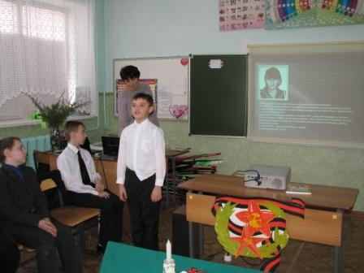
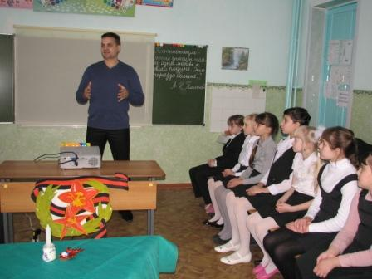
Ребята услышали рассказ о боевых действиях воина- афганца, Тихонова Александра Садыковича, посмотрели презентацию о жизненном боевом пути Беляева Анатолия Николаевича, почтили память минутой молчания всех воинов. Много разговоров было у этих ребят после урока. В каждом слове, в каждой фразе слышалась гордость, уважение за тех, кто не жалея своей жизни шёл на защиту интересов своей Родины.
